Soient 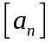 et 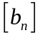 deux séries absolument convergentes.
Pour tout naturel n , on pose 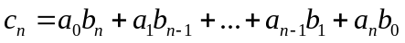 , soit 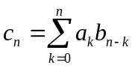.
Alors la série 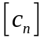 converge absolument et 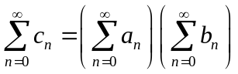

On pose 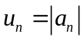 , 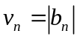 et 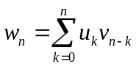 .
- 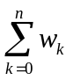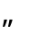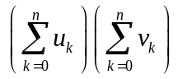

 |  |  w₀ |  w₁ |  w₂ |  w₃ |  |  w_{n-1} |  |  w_{n}
 | u₀ v₀ | u₀v₁ | u₀v₂ | u₀v₃ |  | u₀v_{n-1} | u₀v_{n} |  | → | u₀(v₀+v₁+…+v_{n})
 | u₁ v₀ | u₁v₁ | u₁v₂ |  | u₁v_{n-2} | u₁v_{n-1} | u₁v_{n} |  | → | u₁(v₀+v₁+…+v_{n})
 | u₂ v₀ | u₂v₁ |  | . . . | u₂v_{n-2} |  | u₂v_{n} |  | → | u₂(v₀+v₁+…+v_{n})
 | u₃ v₀ |  | . . . | . . .
 |  | u_{n-2}v₁ | u_{n-2}v₂ |  |  |  | u_{n-2}v_{n} |  | → | u_{n-2}(v₀+v₁+…+v_{n})
 | u_{n-1} v₀ | u_{n-1}v₁ |  |  |  | u_{n-1}v_{n-1} | u_{n-1}v_{n} |  | → | u_{n-1}(v₀+v₁+…+v_{n})
 | u_{n} v₀ | u_{n}v₁ | u_{n}v₂ |  | u_{n}v_{n-2} | u_{n}v_{n-1} | u_{n}v_{n} |  | → | u_{n}(v₀+v₁+…+v_{n})
 |  |  |  |  |  |  |  |  |  | ↓
 |  |  |  |  |  |  |  |  |  | 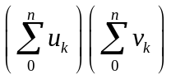
- 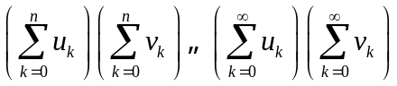car les séries 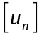 et 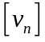 convergent et sont à termes positifs
- La série 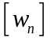est une série à termes positifs dont les sommes partielles sont majorées donc elle converge.
- 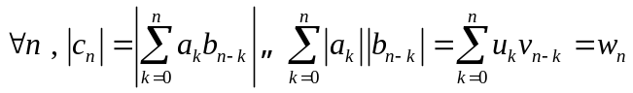, donc par majoration, la série 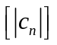 converge.

La série converge absolument.

- 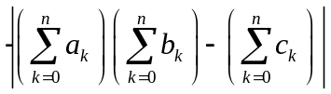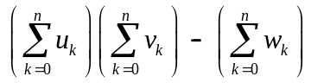

 |  c₀ |  c₁ |  c₂ |  c₃ |  |  |  c_{n-1} |  c_{n}
a₀ b₀ | a₀b₁ | a₀b₂ | a₀b₃ |  | a₀b_{n-1} |  | a₀b_{n}
a₁ b₀ | a₁b₁ | a₁b₂ |  | a₁b_{n-2} | a₁b_{n-1} |  | a₁b_{n}
a₂ b₀ | a₂b₁ |  | . . . | a₂b_{n-2} | a₀b_{n}
a₃ b₀ |  | . . . | . . . | . . .
 | a_{n-2}b₁ | a_{n-2}b₂ | . . .
a_{n-1} b₀ | a_{n-1}b₁ | a_{n-1}b₂ |  |  |  |  | a_{n-1}b_{n}
a_{n} b₀ | a_{n}b₁ |  |  |  | a_{n}b_{n-1} |  | a_{n}b_{n}
 |  |  |  |  |  | 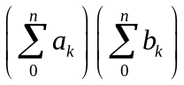

 |  w₀ |  w₁ |  w₂ |  w₃ |  |  |  w_{n-1} |  w_{n}
u₀ v₀ | u₀v₁ | u₀v₂ | u₀v₃ |  | u₀v_{n-1} |  | u₀v_{n}
u₁ v₀ | u₁v₁ | u₁v₂ |  | u₁v_{n-2} | u₁v_{n-1} |  | u₁v_{n}
u₂ v₀ | u₂v₁ |  | . . . | u₂v_{n-2} | u₀v_{n}
u₃ v₀ |  | . . . | . . . | . . .
 | u_{n-2}v₁ | u_{n-2}v₂ | . . .
u_{n-1} v₀ | u_{n-1}v₁ | u_{n-1}v₂ |  |  |  |  | u_{n-1}v_{n}
u_{n} v₀ | u_{n}v₁ |  |  |  | u_{n}v_{n-1} |  | u_{n}v_{n}

- 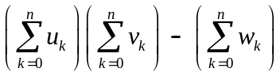 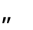 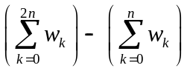 .
 |  w₀ |  w₁ |  w₂ |  w₃ |  |  w_{n-1} |  w_{n} |  w_{n+1} |  |  |  |  w_{2n-1} |  w_{2n}
u₀ v₀ | u₀v₁ | u₀v₂ | u₀v₃ |  | u₀v_{n-1} | u₀v_{n} | u₀v_{n+1} |  |  |  | u₀v_{2n-1} | u₀v_{2n}
u₁ v₀ | u₁v₁ | u₁v₂ |  | u₁v_{n-2} | u₁v_{n-1} | u₁v_{n} |  |  |  | u₁v_{2n-2} | u₁v_{2n-1} | u₁v_{2n--1}
u₂ v₀ | u₂v₁ |  | . . . | u₂v_{n-2} | u₀v_{n} |  |  |  | . . . | u₂v_{2n-2} | . . .
u₃ v₀ |  | . . . | . . . | . . . |  |  |  | . . . | . . . | . . .
 | u_{n-2}v₁ | u_{n-2}v₂ | . . . |  |  |  | u_{n-2}v_{n+1} | u_{n-2}v_{n+2} | . . .
u_{n-1} v₀ | u_{n-1}v₁ | u_{n-1}v₂ |  |  |  | u_{n-1}v_{n} | u_{n-1}v_{n+1} | u_{n-1}v_{n+2}
u_{n} v₀ | u_{n}v₁ |  |  |  | u_{n}v_{n-1} | u_{n}v_{n} | u_{n}v_{n+1}
u_{n+1} v₀ |  |  |  | u_{n+1}v_{n-2} | u_{n+1}v_{n-1} | u_{n+1}v_{n}
 |  |  | . . . | u_{n+2}v_{n-2} | u_{n+2}v_{n-1}
 |  | u_{2n-3}v₂ | . . . | . . .
 | u_{2n-2}v₁ | u_{2n-2}v₂ | . . . |  |  |  |  |  |  |  |  | u_{2n-2}v_{2n}
u_{2n-1} v₀ | u_{2n-1}v₁ | u_{2n-1}v₂ |  |  |  |  |  |  |  |  | u_{2n-1}v_{2n-1} | u_{2n-1}v_{2n}
u_{2n} v₀ | u_{2n}v₁ | u_{2n}v₂ |  |  |  |  |  |  |  | u_{2n}v_{2n-2} | u_{2n}v_{2n-1} | u_{2n}v_{2n}
- 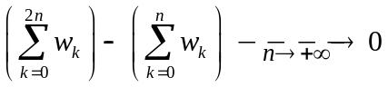
- donc 